**Отчёт**

**о проделанной работе по профилактике детского дорожно – транспортного травматизма в МБОУ «СОШ с.Пролетарское» за четвёртый квартал 2019г**

**Цель проведения:**

1.Предупреждение детского дорожно – транспортного травматизма.

2.Обучение учащихся правилам безопасности и правилам уличного движения пешеходов.

**Ответственные:**

Зам.директора по ВР Хаджиева П.А-А.

Зам.директора по ОБЖ Ахмедова Х.И.

Кл.рук – ли 1-11 кл.

Согласно плану по профилактике детского дорожно-транспортного травматизма с 1 по 11 классы с октября по декабрь 2019 года в МБОУ «СОШ с.Пролетарское» проведены следующие мероприятия:

**- 1-е классы – «Какие опасности возникают на улицах и дорогах»:**

Кл.руководители провели беседу с учащимися о правилах поведения на улицах и дорогах, какие опасности бывают на дороге, как безопаснее идти в школу и обратно, правила перехода проезжей части. Детям были розданы памятки по внимательности на дорогах.

**- «Наземный пешеходный переход. Знаки и обозначения. Светофор»:**

С помощью загадок, стихов и подвижных игр изучили и закрепили по какой части тротуара нужно ходить и как правильно переходить дорогу. Проведена игра «Светофор», с показом сигналов.

**- «Правила поведения на тротуаре, пешеходной дорожке, обочине»:**

Учащимся рассказали о правилах безопасности на дороге, как правильно идти по тротуару, как переходить пешеходную дорожку и переходить только в определённом месте. Повторили сигналы светофора.

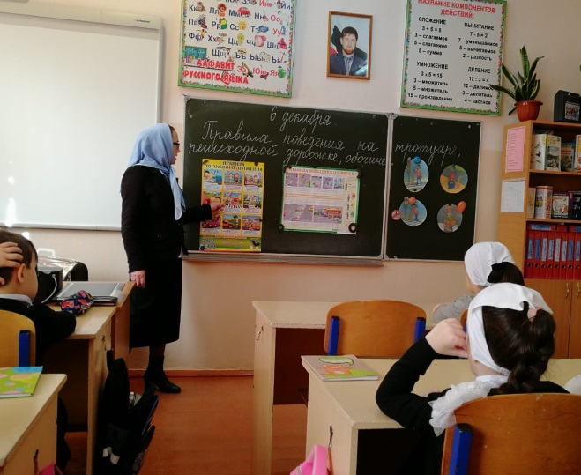 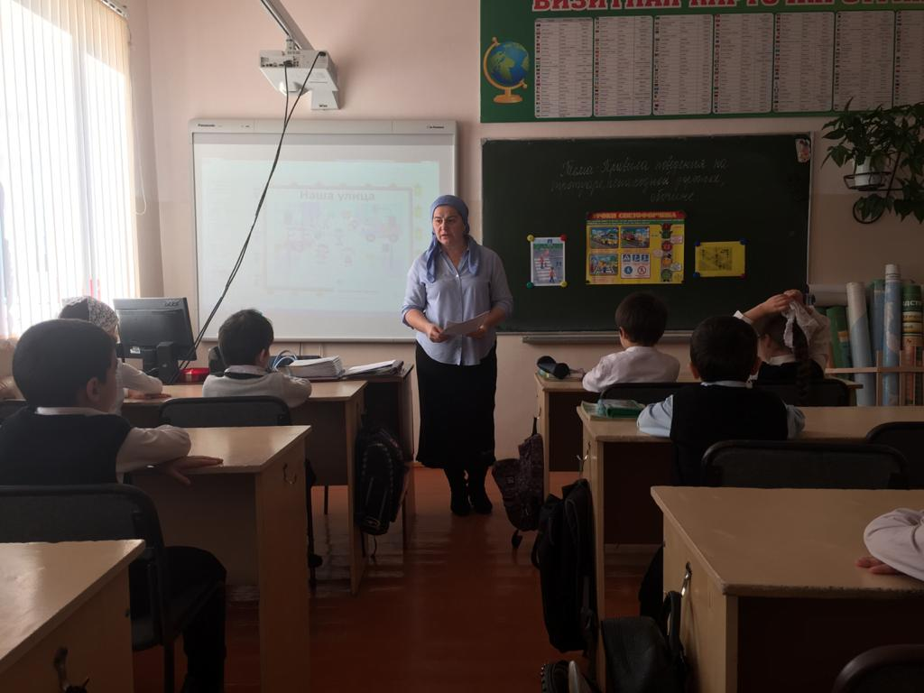

**- 2 – е классы – «История появления автомобиля и правил дорожного движения»:**

В ходе беседы учащиеся узнали когда и где появился первый автомобиль, много нового узнали про правила дорожного движения. Особое внимание было уделено на правила движения по тротуарам, при переходе проезжей части, где ожидать общественный транспорт.

**– «Что мешает увидеть опасность на улицах. Что такое Госавтоинспекция»:**

С ребятами проведена беседа на темы «безопасное поведение на улице». «Почему нельзя играть на улице». Учащиеся узнали виды деятельности госавтоинспектора, качества присущие инспектору ГИБДД.

**- «Сигналы для регулирования движения»:**

Расширили знания детей о правилах дорожного движения. Повторили и закрепили сигналы светофора. Познакомили учащихся с сигналами регулировщика.

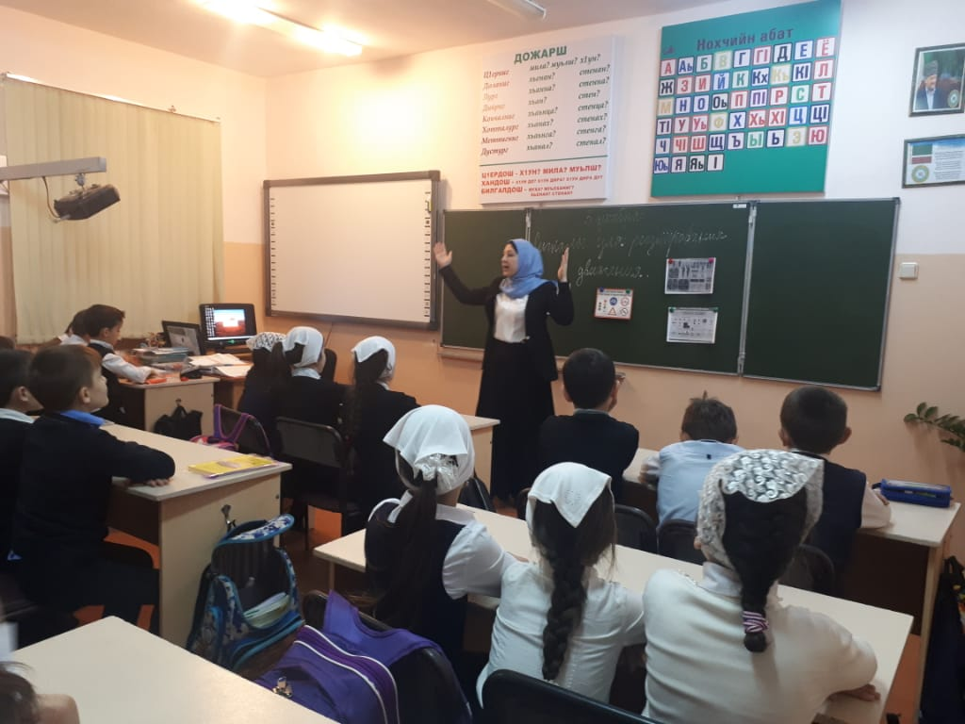 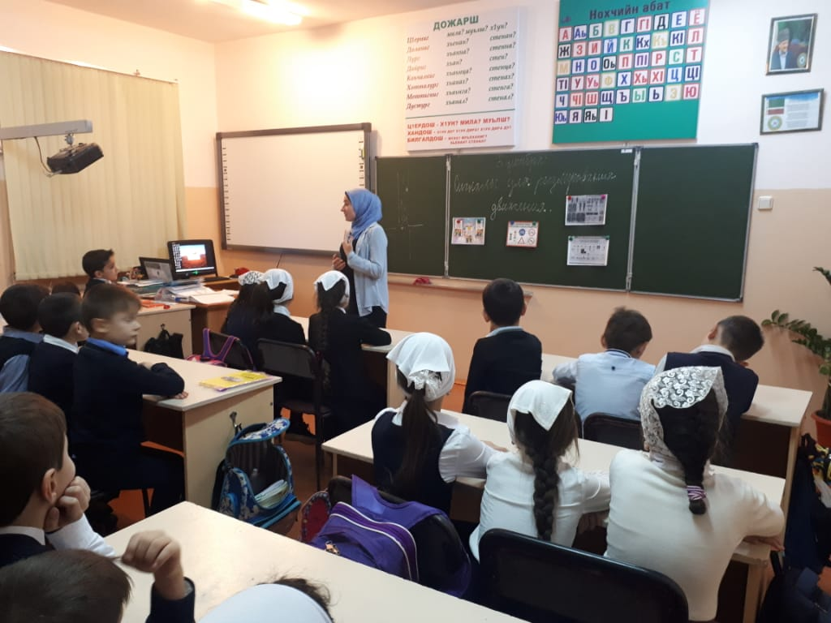

**- 3 – и классы – «Новое о светофоре. Информационно-указательные знаки»:**

Обобщили знания о светофоре. Познакомились с информационными знаками, что они информируют о расположении населённых пунктов, об установленных режимах движения. В конце занятия проведена викторина по усвоению данного материала.

**- «Что надо знать о перекрёстках и опасных поворотах транспорта»:**

Здесь ребят познакомили с типами перекрёстков, с правилами их перехода. В игровой форме отработали навыки безопасного поведения на перекрёстке, дали общее представление, как ориентироваться в опасных ситуациях.

**- Световые сигналы на пешеходных переходах. Правила перехода улиц и дорог»:**

Повторили правила перехода улиц, что учащиеся должны обязательно посмотреть налево, а дойдя до середины дороги посмотреть направо. Учитель рассказала про виды переходов: «Подземный», «Наземный», «Надземный». Также повторили правила посадки и высадки пассажиров на общественном транспорте.

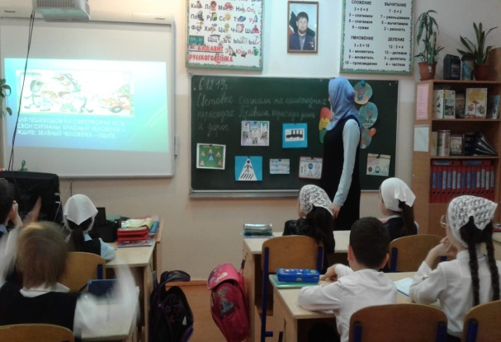 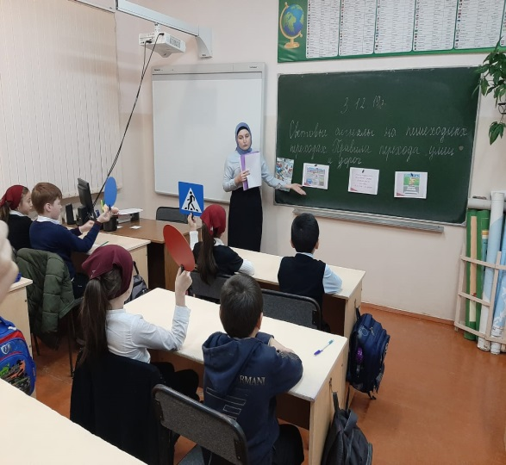

**- 4-е классы – «Дорожная разметка»:**

Занятие прошло в практической форме, экскурсия по дорогам села. Учитель объяснил значение слов «разметка», «дорога». Разметка делится на горизонтальную и вертикальную. Учащимся напомнили, что пешеходы должны помнить, что дойдя до линии разделения встречных потоков автомобилей, нужно посмотреть направо, пропустить транспорт и продолжить путь.

**«Виды транспорта. Опознавательные знаки транспортных средств»:**

Кл. руководители познакомили учащихся с основными видами транспортных средств, какие виды транспорта существуют (легковые автомобили, грузовые, общественный транспорт, специализированные). Также рассказали ребятам об опознавательных знаках транспортных средств.

**- «Что надо знать о перекрёстках»:**

В ходе проведённой беседы учитель объяснила учащимся, что перекрёсток самое опасное место для пешеходов. Переходить перекрёсток надо только там, где есть пешеходный переход. С помощью рисунок по ПДД, учащимся показали, правила перехода, как переходить по подземному переходу.

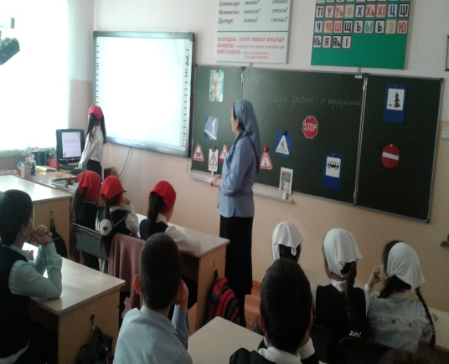 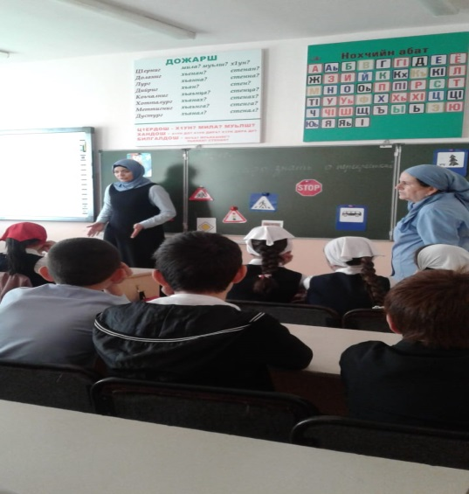

**- 5 –е классы – «Дорожные знаки и дополнительные средства информации»:**

Ребята познакомились с историей происхождения дорожных знаков. Узнали что в Российской Федерации по правилам дорожного движения насчитывается более 200 знаков. Подразделяются эти знаки на 8 групп: предупреждающие, запрещающие, информационные, знаки сервиса, знаки дополнительной информации, знаки приоритета, предписывающие, знаки особых предписаний.

**– «Правила пользования транспортом»:**

Ребята обобщили знания пользования общественным транспортом. Повторили правила, где ожидать общественный транспорт, правила посадки и высадки, правила перехода проезжей части перед транспортом. Также закрепили знания правил поведения в легковых автомобилях: где должен сидеть ребёнок, какие средства должны быть оборудованы для ребёнка в легковом автомобиле.

**- «Основные понятия и термины ПДД»:**

Повторили и закрепили правила пользования общественным транспортом, правила поведения в общественном транспорте. Познакомили учащихся с основными терминами по правилам дорожного движения.

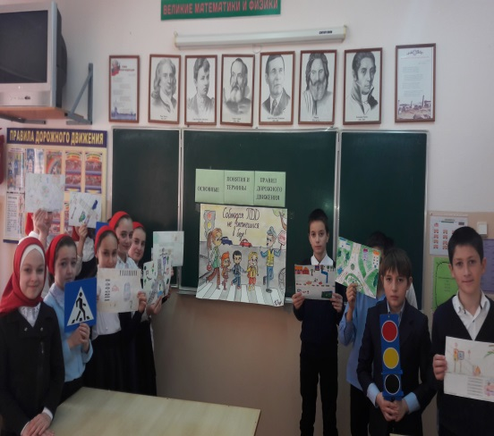 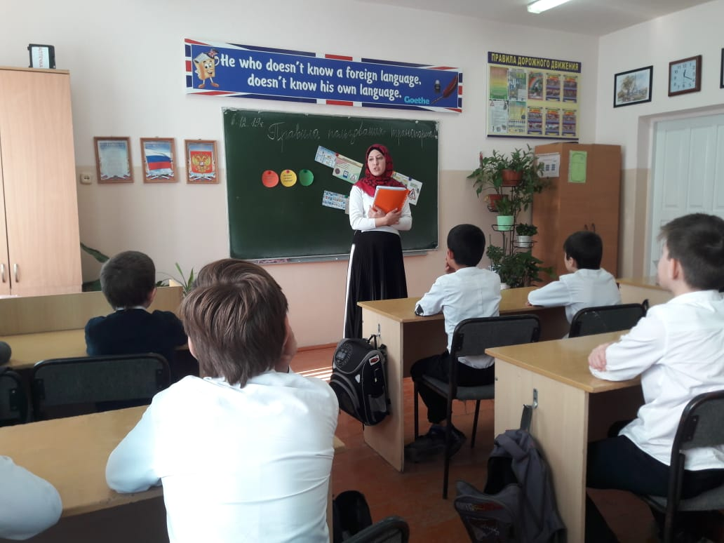

**- 6-й класс – «Где и как переходить улицу»:**

Классный час прошёл в форме беседы. Кл. руководитель напомнила учащимся, что улица очень опасна для того, кто не умеет правильно ходить по ней. Но тот, кто знает и точно выполняет правила безопасного движения, может быть уверенным. Учащиеся повторили основные правила перехода дорог. Учитель дала задание нарисовать рисунки «Мой безопасный путь до школы».

**- «Перекрёстки и их виды»:**

Кл. руководитель в начале урока провела разминку в форме «Блиц-опрос». Рассказала про перекрёстки и их виды. Предупредила, что перекрёсток это очень опасный участок дороги. В целях безопасности водителям и пешеходам надо знать и соблюдать правила проезда и перехода перекрёстка.

**- «Сигналы светофора и регулировщика»:**

Классный руководитель рассказала, что означает слово «свет» и «фор», почему его так назвали. Рассказала про сигналы регулировщика, что регулировщик разговаривает только жестами. В заключении урока ребята решали кроссворд по правилам дорожного движения.

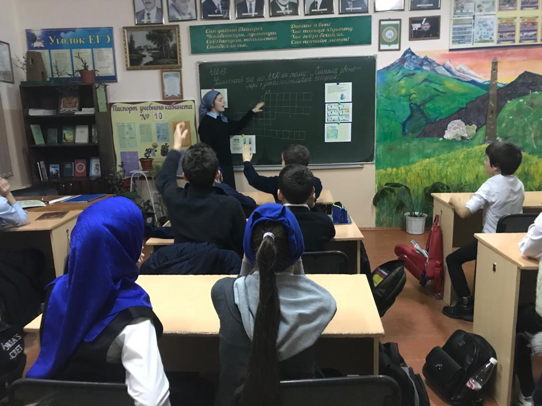 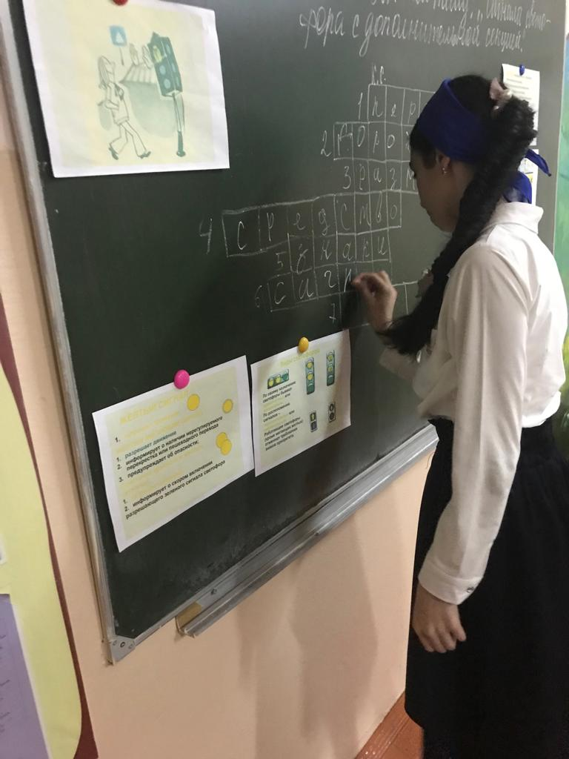

**- 7-й класс: Дорожные «ловушки»:**

В зимний период отмечается рост дорожно-транспортных происшествий, связанных с наездами на пешеходов. При переходе проезжей части нужно соблюдать требования правил дорожного движения, необходимо убедиться в безопасности перехода, чтобы не натолкнуться на дорожную «ловушку».

**- «Поведение участников и очевидцев ДТП»:**

Учащиеся познакомились с правилами поведения очевидца ДТП (если нарушитель скрылся с места происшествия, очевидец должен записать номерной знак, цвет и марку автомобиля, оказать первую медицинскую помощь пострадавшему, вызвать скорую помощь и полицию).

**- «Светофоры для пешеходов»:**

Повторили пешеходные светофоры, из скольких секций они состоят, что означает каждая секция.

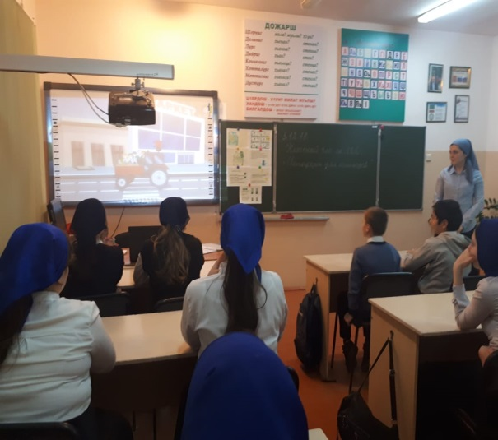 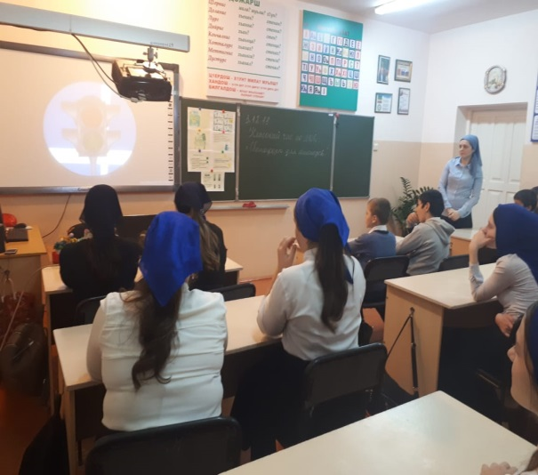

**- 8-е классы – «Разметка проезжей части улиц и дорог»:**

Ребята узнали что такое разметка, элементы дороги, проезжая часть, обочина. разобрали чем отличается главная дорога от второстепенной, как регулируется дорожное движение. м горизонтальную и вертикальную разметку, каких цветов.

**- «Движение пешеходов индивидуально, группами и в колоннах»:**

Кл. руководители с учащимися закрепили знания по правилам пешеходов индивидуально, группами и в колоннах. Обсудили, как должны двигаться группы детей, каков порядок движения колонны в светлое и тёмное время

суток.

**- «Правила поведения участников дорожного движения»:**

Учащиеся повторили, что участник дорожного движения – это лицо, принимающее непосредственное участие в процессе движения в качестве водителя, пешехода, пассажира транспортного средства. Подробно обсудили обязанности водителя, пешехода, пассажиров и велосипедиста.

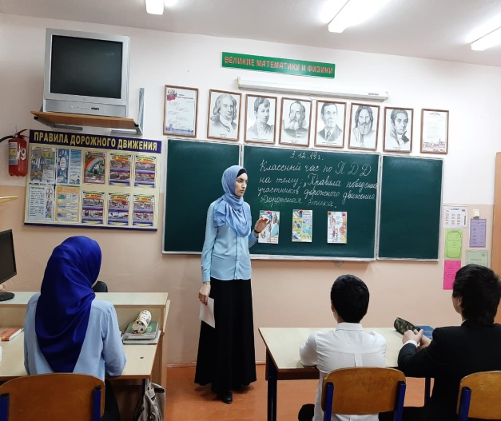 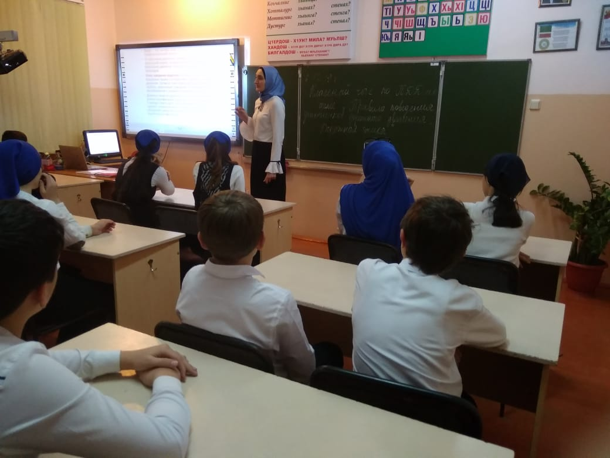

**- 9-е классы – «история автомототранспорта и принимаемые меры по обеспечению безопасности дорожного движения:**

Был заслушан доклад ученика Вараева Магомеда по данной теме. В докладе говорится о принимаемых мерах по обеспечению безопасности дорожного движения. В конце классного часа проведён тест по теме «Безопасное дорожное движение»

**– «Правила дорожного движения и история их создания»:**

Ребята познакомились с историей создания правил дорожного движения, повторили дорожные знаки, сколько их насчитывается, на какие группы они подразделяются. Повторили правила пешеходов, обязанности пассажиров общественного транспорта. Познакомились с правилами перевозки грузов.

**- «Перевозка грузов»:**

учащихся познакомили с основными правилами дорожного движения при перевозке грузов. Рассказала, что перед началом и во время движения водитель обязан контролировать размещение, крепление и состояние груза, во избежание его падения, создания помех для движения. Дополнила при каких условиях допускается перевозка грузов.

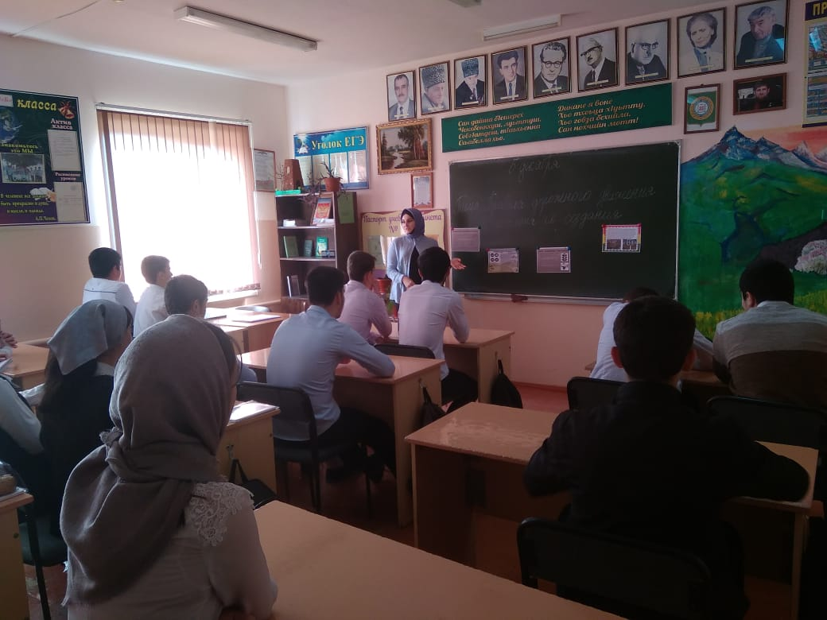

**- 10 - 11-й классы– «Правила дорожного движения и дорожные знаки, история их создания»:**

Беседа прошла по ознакомлению с историей создания дорожных знаков. В ходе беседы учащиеся рассказывали и показывали про уже знакомые им дорожные знаки. Вспомнили, сколько насчитывается всего дорожных знаков, на сколько групп.

**- «Способы регулирования движения. Светофор, дорожные знаки, регулировщик, дорожная разметка»:**

По пройденным темам по ОБЖ обучающиеся закрепили знания по правилам регулирования движения, повторили сигналы регулировщика, сигналы светофора и для чего предназначена дорожная разметка.

**- «Сигналы светофора с дополнительной секцией», «Современный водитель и пешеход»:**

Учащимся рассказали, как правильно ориентироваться по светофору, для чего нужны дополнительные секции.

В ходе беседы разобрали наиболее распространённые ошибки поведения пешеходов и водителей на дорогах. В конце беседы прищли к выводу, что соблюдение правил дорожного движения является показателем культуры человека и надёжной гарантией безопасности.

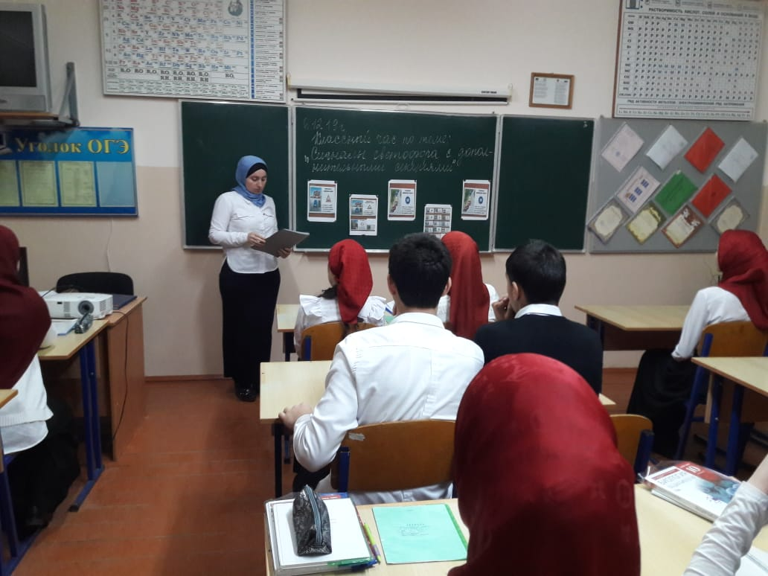 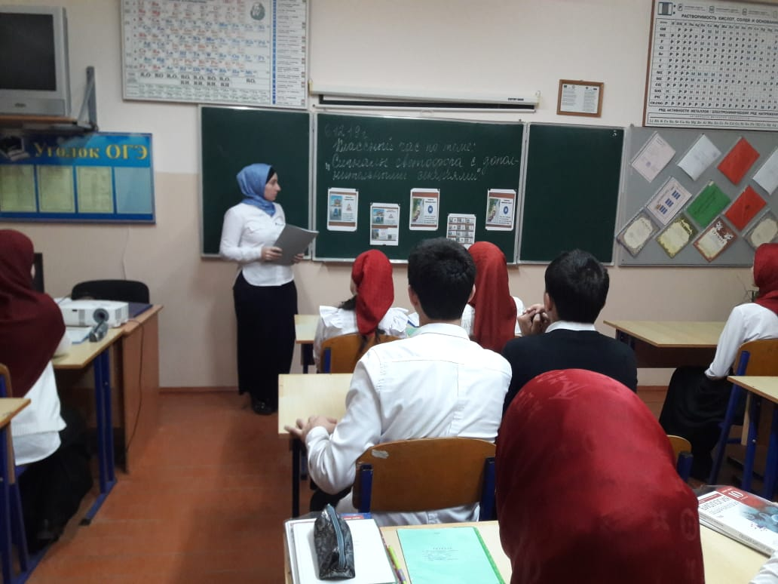

7 декабря 2019 года в 11 классе проведена беседа по профилактике ДДТТ участковым с.Пролетарское Ахметгериевым А.С.

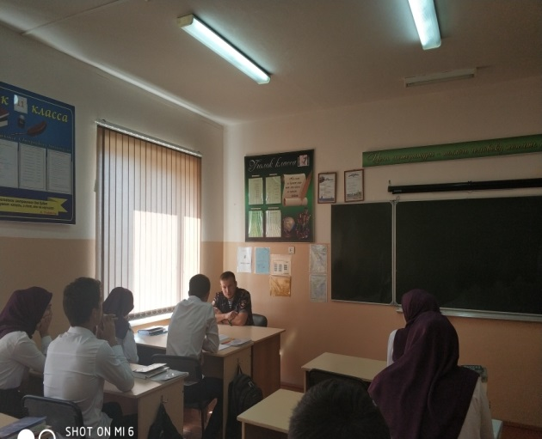 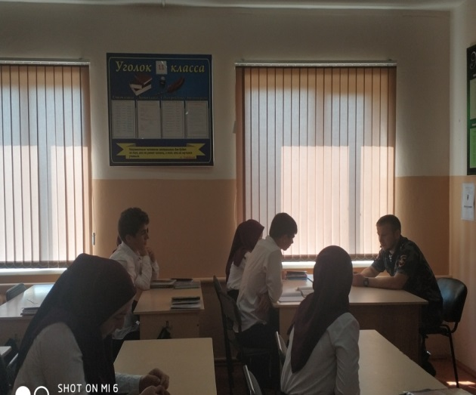

Члены отряда ЮИД «Светофорик» провели викторину в начальной школе по безопасности дорожного движения. Самыми лучшими знатоками признаны 4а класс и 4б класс.

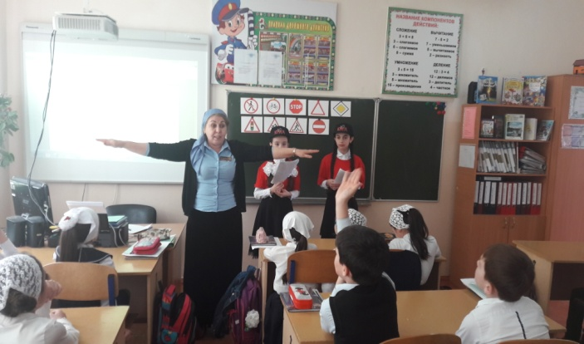

Также в начальной школе провёл беседу по безопасному маршруту «ДОМ.ШКОЛА.ДОМ.» участковый с.Пролетарское Ахметгериев А.С.

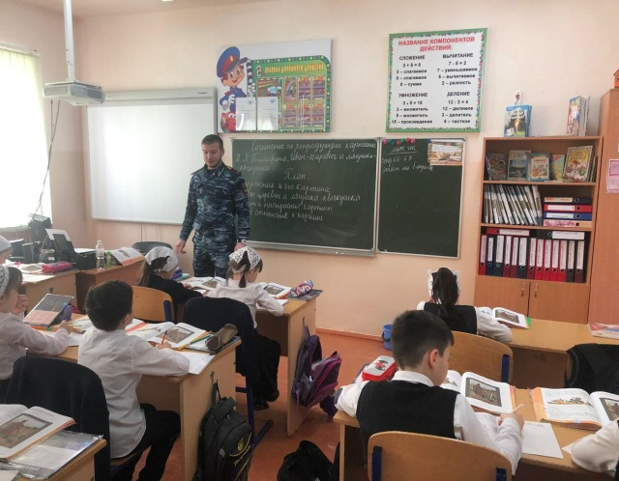

По курсу предмета ОБЖ в 8-х классах прошли уроки на темы «Организация дорожного движения, обязанности пешеходов и пассажиров», «Велосипедист – водитель транспортного средства».

13 ноября в начальной школе проведены беседы по безопасности дорожного движения. В беседе принял участие Инспектор по пропаганде БДД ОГИБДД ОВД по Грозненскому району Толдиев А.С.

В ходе беседы Толдиев А.С. задавал вопросы учащимся, на которые дети давали правильные ответы.

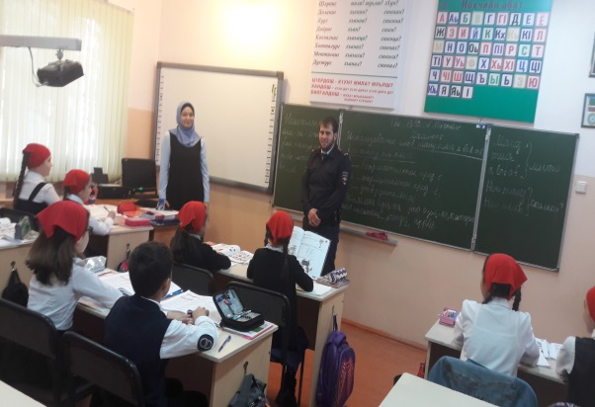 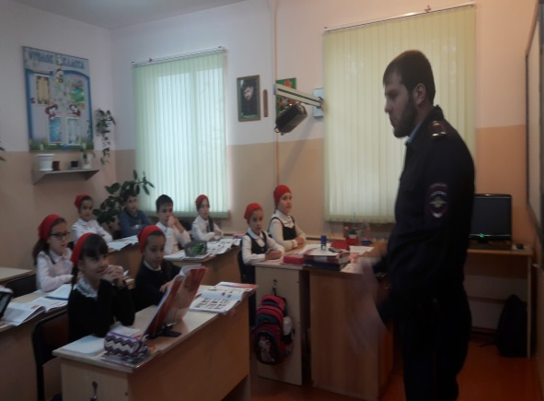

С 11 по 16 ноября проведён конкурс рисунков (1-4 кл.) и плакатов (9-11 кл.) на тему «Мы рисуем улицу».

По итогам конкурса присвоены следующие места:

конкурс рисунков – 1 место- Адаева Медина (4б класс)

2 место- Геляева Петимат (4б класс)

3 место- Курбанов Умар (4б класс)

Умаров Али (4а класс)

конкурс плакатов – 1 место – 11 класс

2 место – 9а класс

3 место – 9б класс

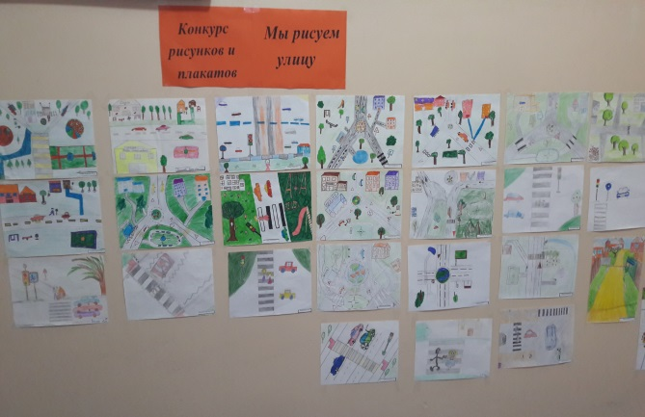 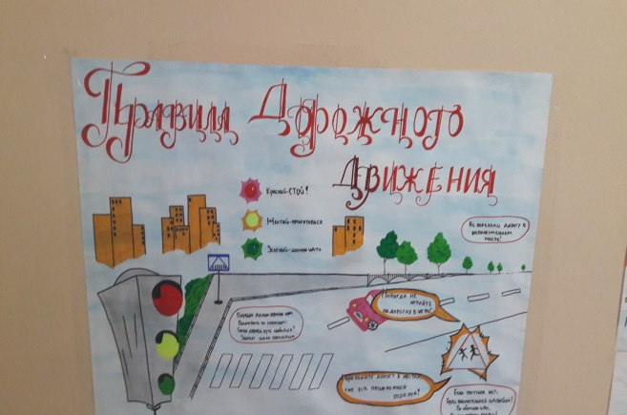

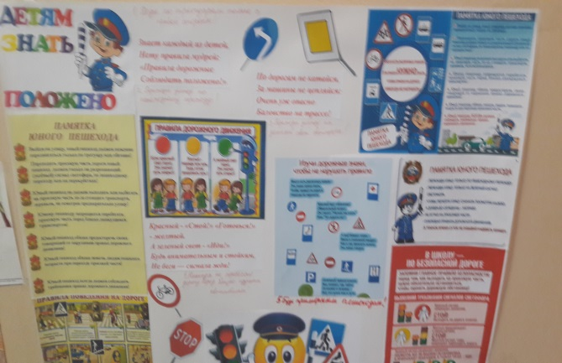 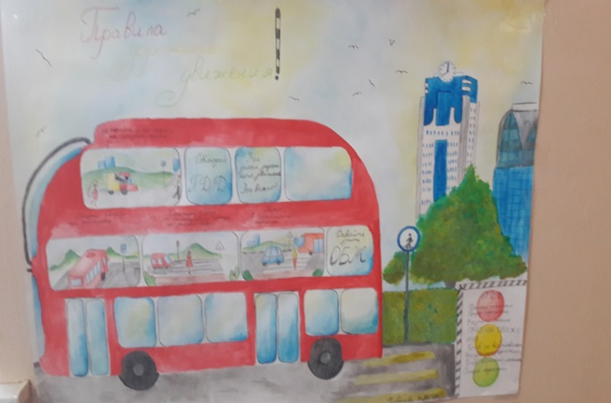

В начальной школе на последнем уроке ежедневно проводятся пятиминутки по безопасности дорожного движения.

Зам.директора по ОБЖ: Ахмедова Х.И.